Läänemaa piletihindade muudatus alates 22.01.2024

MTÜ Põhja-Eesti Ühistranspordikeskuse poolt korraldavatel maakonnaliinidel Läänemaal kehtivad tsoonipõhised piletihinnad alates 22.01.2024. Hinnad on kehtestatud Regionaal- ja Põllumajandusministeeriumi määrusega nr 111 21.12.2023 a.
Tsoonisüsteem laienes Läänemaale 01.07.2023
Soodustused
Tasuta sõidu õigus on kehtestatud puudega ja osalise töövõimega ja puuduva töövõimega isikutele, töövõimetuspensionäridele ning raske liikumispuudega ja sügava puudega isiku saatjale, kellel puudub seaduse või seaduse alusel kehtestatud tasuta sõidu õigus.
Vanusest tulenevad sõidusoodustused (ka tasuta sõidu õigus) on kehtestatud kuni 19. eluaasta lõpuni ja alates 63. eluaastast. Pileti ostu kohustus on kõigil 20-62 aastastel sõitjatel.
Nõudeliini 1A tasuta sõidu õigus on ainult Ühistranspordiseaduses §34 alusel antud isikutele.
Vanusega seotud sõidusoodustuse registreerimiseks kasuta isikustatud ühiskaarti või elektroonilist õpilaspiletit.
Ühiskaardile saab kanda nii puudest kui ka töövõimetusest tulenevat tasuta sõidu õigust. Selleks tuleb Põhja-Eesti Ühistranspordikeskusele esitada avaldus. Avalduse vormi saamiseks saada e-kiri, millele vastuseks saad avalduse, täidetud avaldus tuleb esitada info@ytkpohja.ee
Bussi sisenedes tuleb iga sõit registreerida, registreerimata sõit võrdsustatakse piletita sõiduga!
Avalike maakonnaliinide piletiinfo
Läänemaa avalikel liinidel kehtivad alates 22.01.2024 tsoonipõhised piletihinnad.
Piletihinnad avalikel liinidel
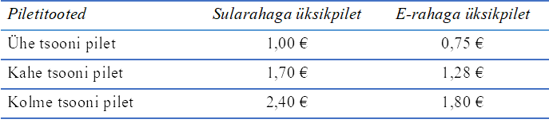
Nõudeliini 1A pileti hind on kõigile sõitjatele 2.- eurot (sh. õpilased ja pensionärid).
Üksikpiletite kehtivuse aeg
Ostes üksikpileti on piletile märgitud nii läbitavad tsoonid, kui ka kehtivuse aeg, mille jooksul on õigus maakonna avalikel liinidel sõites ümber istuda teisele maakonna avalikule liinile. Nii e-rahaga kui sularahas ostetud piletiga on võimalus ümber istuda teistele maakonna liinidele. E-rahaga ostetud pilet on elektrooniline ning ümber istudes registreeritakse sisenemine Ühiskaardi või sellega võrdsustatud elektroonilise kandjaga (nt elektrooniline õpilaspilet).
Sularahaga ostetud pileti trükib välja bussijuht vastavalt sõitja nimetatud sihtpunktile. Trükitud piletiga võib ümber istuda sellel märgitud kehtivusaja jooksul.
Ümber istudes peab pilet bussi sisenedes kehtima. Kui pileti kehtivuse aeg on lõppenud tuleb soetada uus pilet.
Läbitavad tsoonid | Pileti kehtivus h
Üks tsoon | 1 h
Kaks tsooni | 1,5 h
Kolm tsooni | 2 h
Neli tsooni | 2,5 h

Kaugliinide piletiinfo
Läänemaa kaugliinidel (153, 317, 321, 721 ja 732) kehtivad alates 1.07.2023 tsoonipõhised hinnad. Tsoonidesse on määratud ka väljaspoole Põhja-Eesti Ühistranspordikeskuse haldusala jäävad peatused.
Läänemaa kaugliinidel kehtib kuni 20-aastastele ja alates 63-aastastele e-rahaga ostetud piletitele sõidusoodustus 40 % sularahapileti täishinnast, tingimusel, et ost sooritatakse isikustatud Ühiskaardiga.
E-raha pileti soodustus on kõigile sõitjatele 25 % sularahapiletihinnast (alates 1.07.2023).
Üksikpiletite hinnad Läänemaal (ka Raplamaal) läbitud tsoonide arvu järgi.
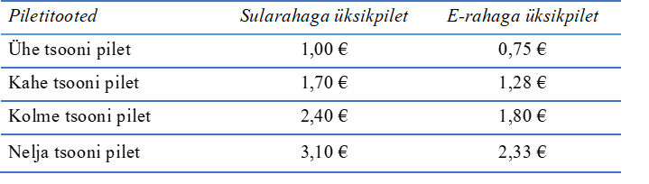
Läänemaa avalikel- ja kaugliinidel sõitmiseks on võimalik soetada ka 30-päeva pileteid. Kogu Põhja-Eesti Ühistranspordikeskuse piirkonnas kehtiv toode ei kehti Järvamaa, Jõgevamaa, Tartumaa ja Pärnumaa tsoonidesse määratud peatustes. 30 päeva kuukaardid kehtivad ka liinil 1A.
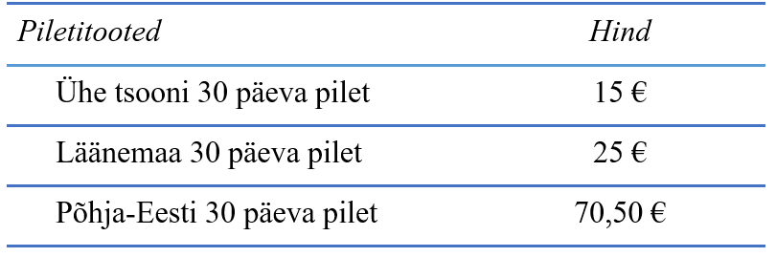
Perioodipiletiga ühissõidukisse sisenedes tuleb sõit Ühiskaardiga alati registreerida.
Müügipunktide nimekiri väljaspool Harjumaad
Müügipunktid Tallinnas ja Harjumaal
Ühiskaardile saab osta tooteid piletimüügikeskkonnas

MTÜ Põhja-Eesti Ühistranspordikeskus
https://www.ytkpohja.ee/esileht
info@ytkpohja.ee
Tel 640 6780

